数据结构是指相互之间存在着一种或多种关系的数据元素的集合和该集合中数据元素之间的关系组成 。  
常用的数据结构有：数组，栈，链表，队列，树，图，堆，散列表等，如图所示：

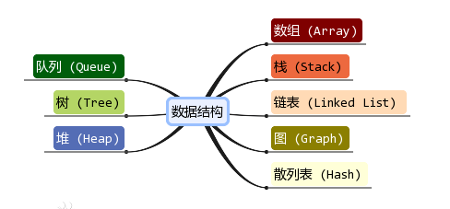

不同的数据结构具有不同的特性，而因为这些不同的特性，在解决不同的问题选取适当的数据结构能快速解决问题。

**数据结构具体代码实现：**

一般来说，根据特性的不同总共有八大数据结构。这些数据结构代表不同的特性。

具体到编程语言代码实现上，同样的数据结构可以有不同的实现方式，例如对于图可以使用邻接矩阵 、邻接表、十字链表、邻接多重表、边集数组等方式实现。虽然同样的数据结构有不同实现方式（例如图，树），但只要符合该数据结构特性，我们便认为该实现为该数据结构的具体实现方式。

不同的编程语言对这八大数据结构的内置原生支持度不同，例如有些编程语言内置已经实现多种数据结构，例如单向链表类，双向链表类，树类， 队列类，图类（由于图可以使用不同的实现方式，所以如果编程语言内置已经实现，也会有不同的实现方法）等。而有些编程语言内置只实现了某几种数据结构类， 而其它的数据结构需要我们自行手动实现。一般来说编程语言都会起码内置实现，数组，散列表，链表等，因为这些数据结构比较常用。而对于一些其他的数据结构，例如树，图等，我们可以以内置实现好的数据，散列表，链表为基础，构建各种方法使得符合该数据结构的特性，从而具体实现该数据结构。

在这八大数据结构中，有些数据结构较为基础，例如数组，一般不讨论如何具体的实现，而是交由编程语言负责直接开辟内存空间进行实现。对于链表，可以通过变量保存引用，添加方法来从零实现。对于树，图较为复杂，高层的数据结构，则一般通过基础的数据结构，例如链表，数组，进一步具体实现。